四川大学计算机学院数字逻辑实验
实 验 报 告
学号：2022141460176 姓名：杨一舟 专业：计算机类 班级：2022级行政4班 第 13 周
实验项目 | 用自己设计的多路选择器  实现逻辑函数 | 实验时间 | 2022.11.23
实验目的 | 用4-1多路选择器设计实现逻辑函数并验证
实验环境 | Vivado 2014.2、BASYS3-xc7a35tcpg236开发板
实验内容及步骤（含电路原理图/Verilog程序、管脚分配、仿真结果等；扩展内容也列入本栏） | - 根据功能表与真值表设计原理图  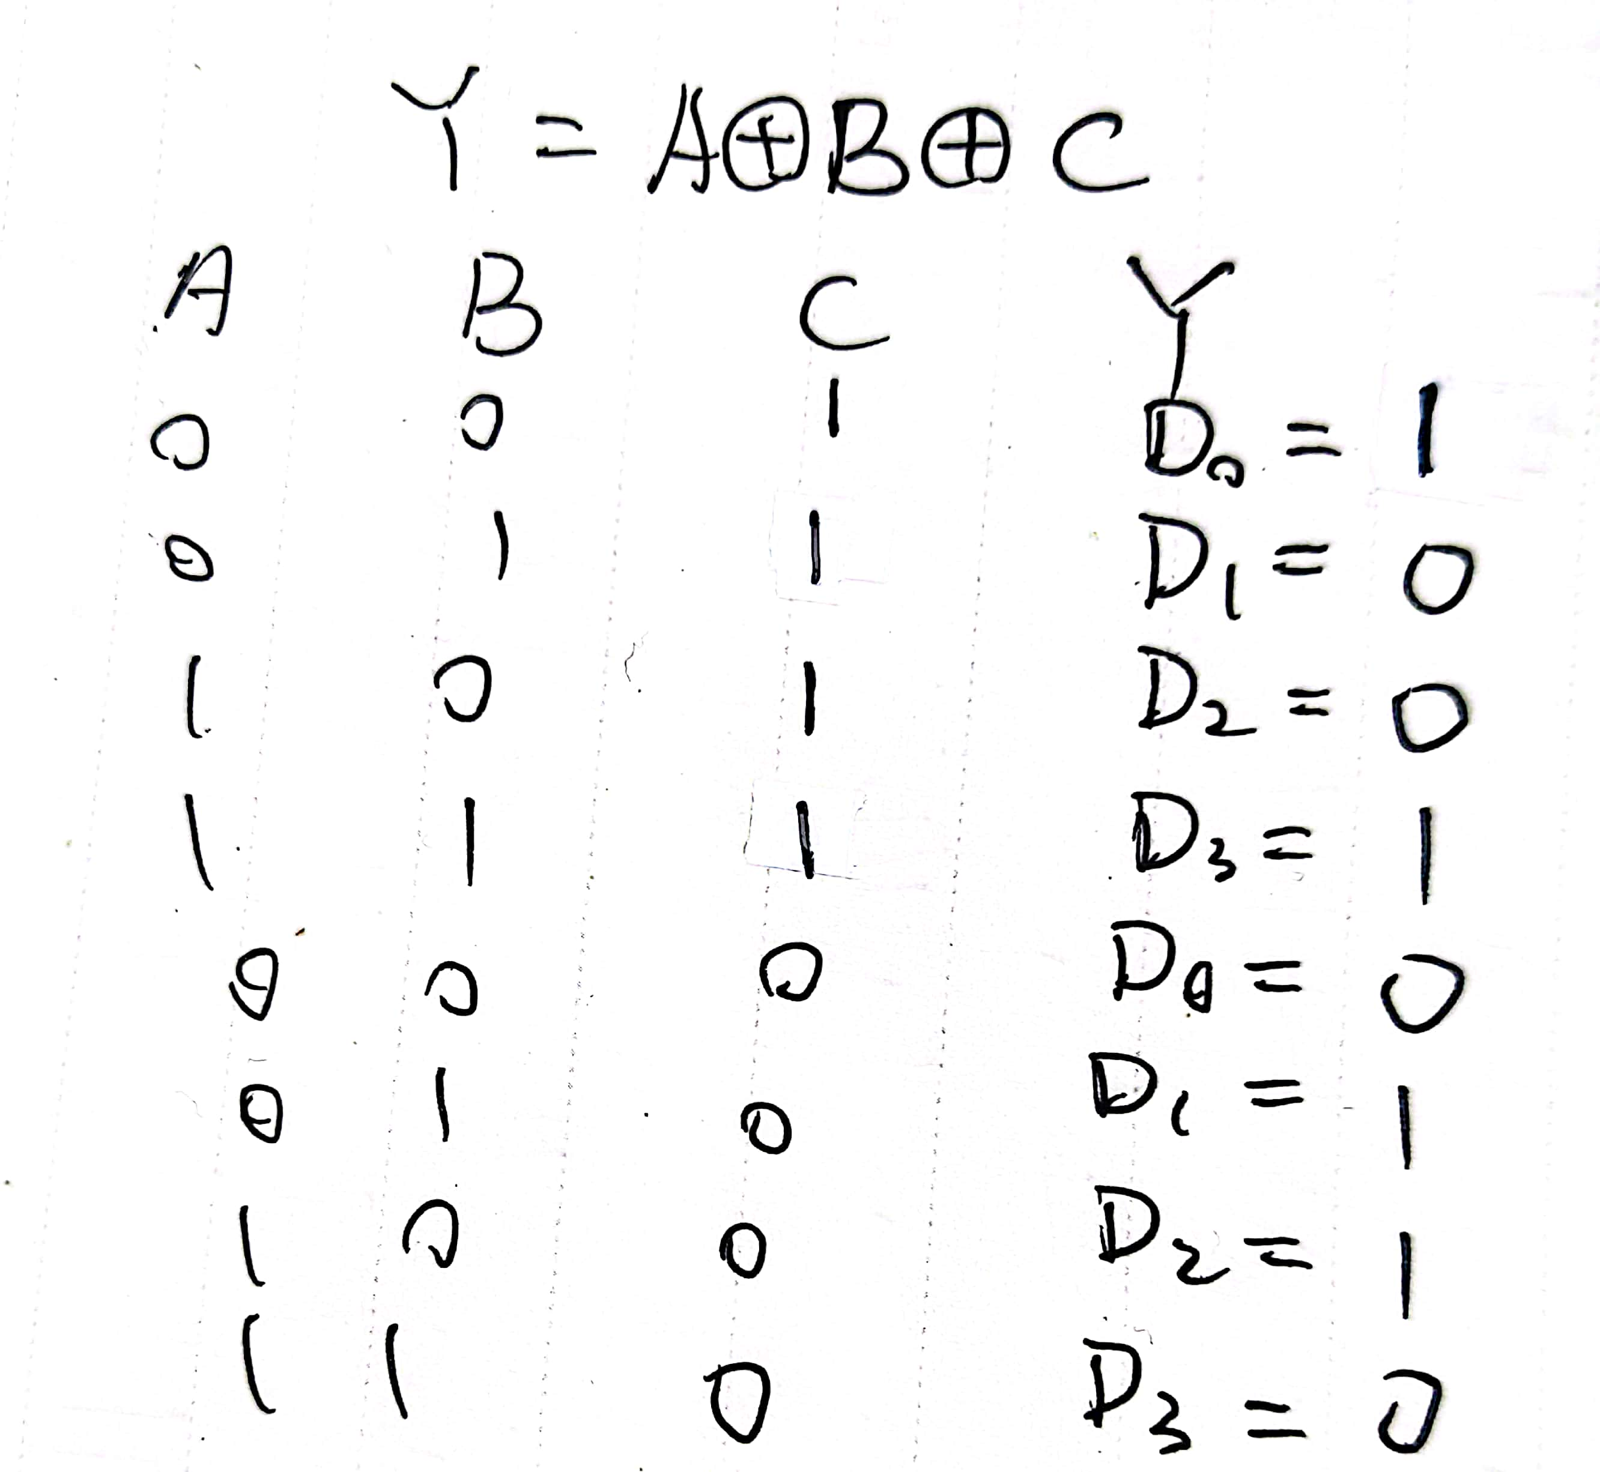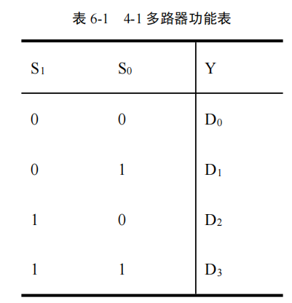  在4-1多路选择器的D1与D2门之前取反即可得C  二、原理图设计  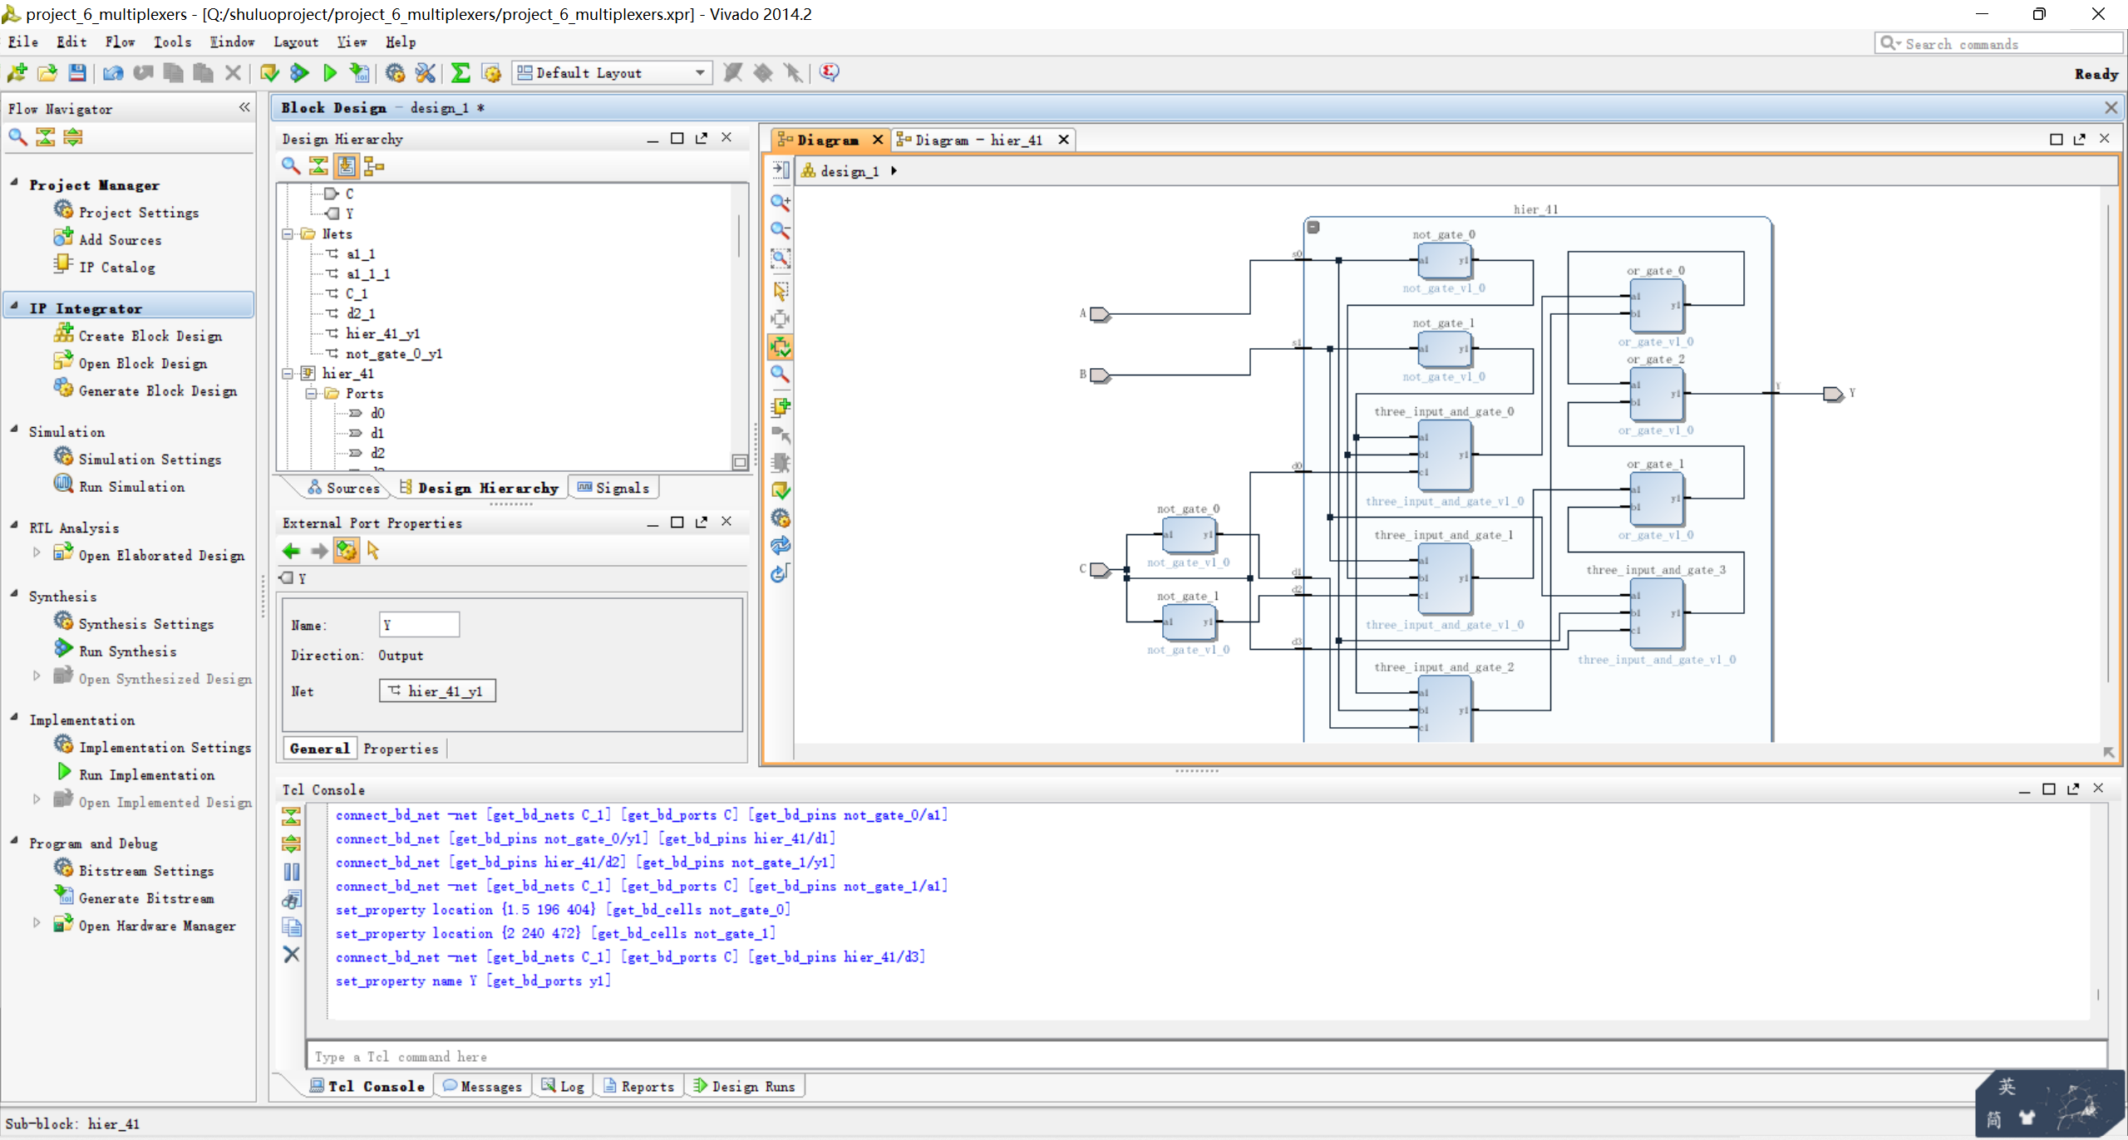  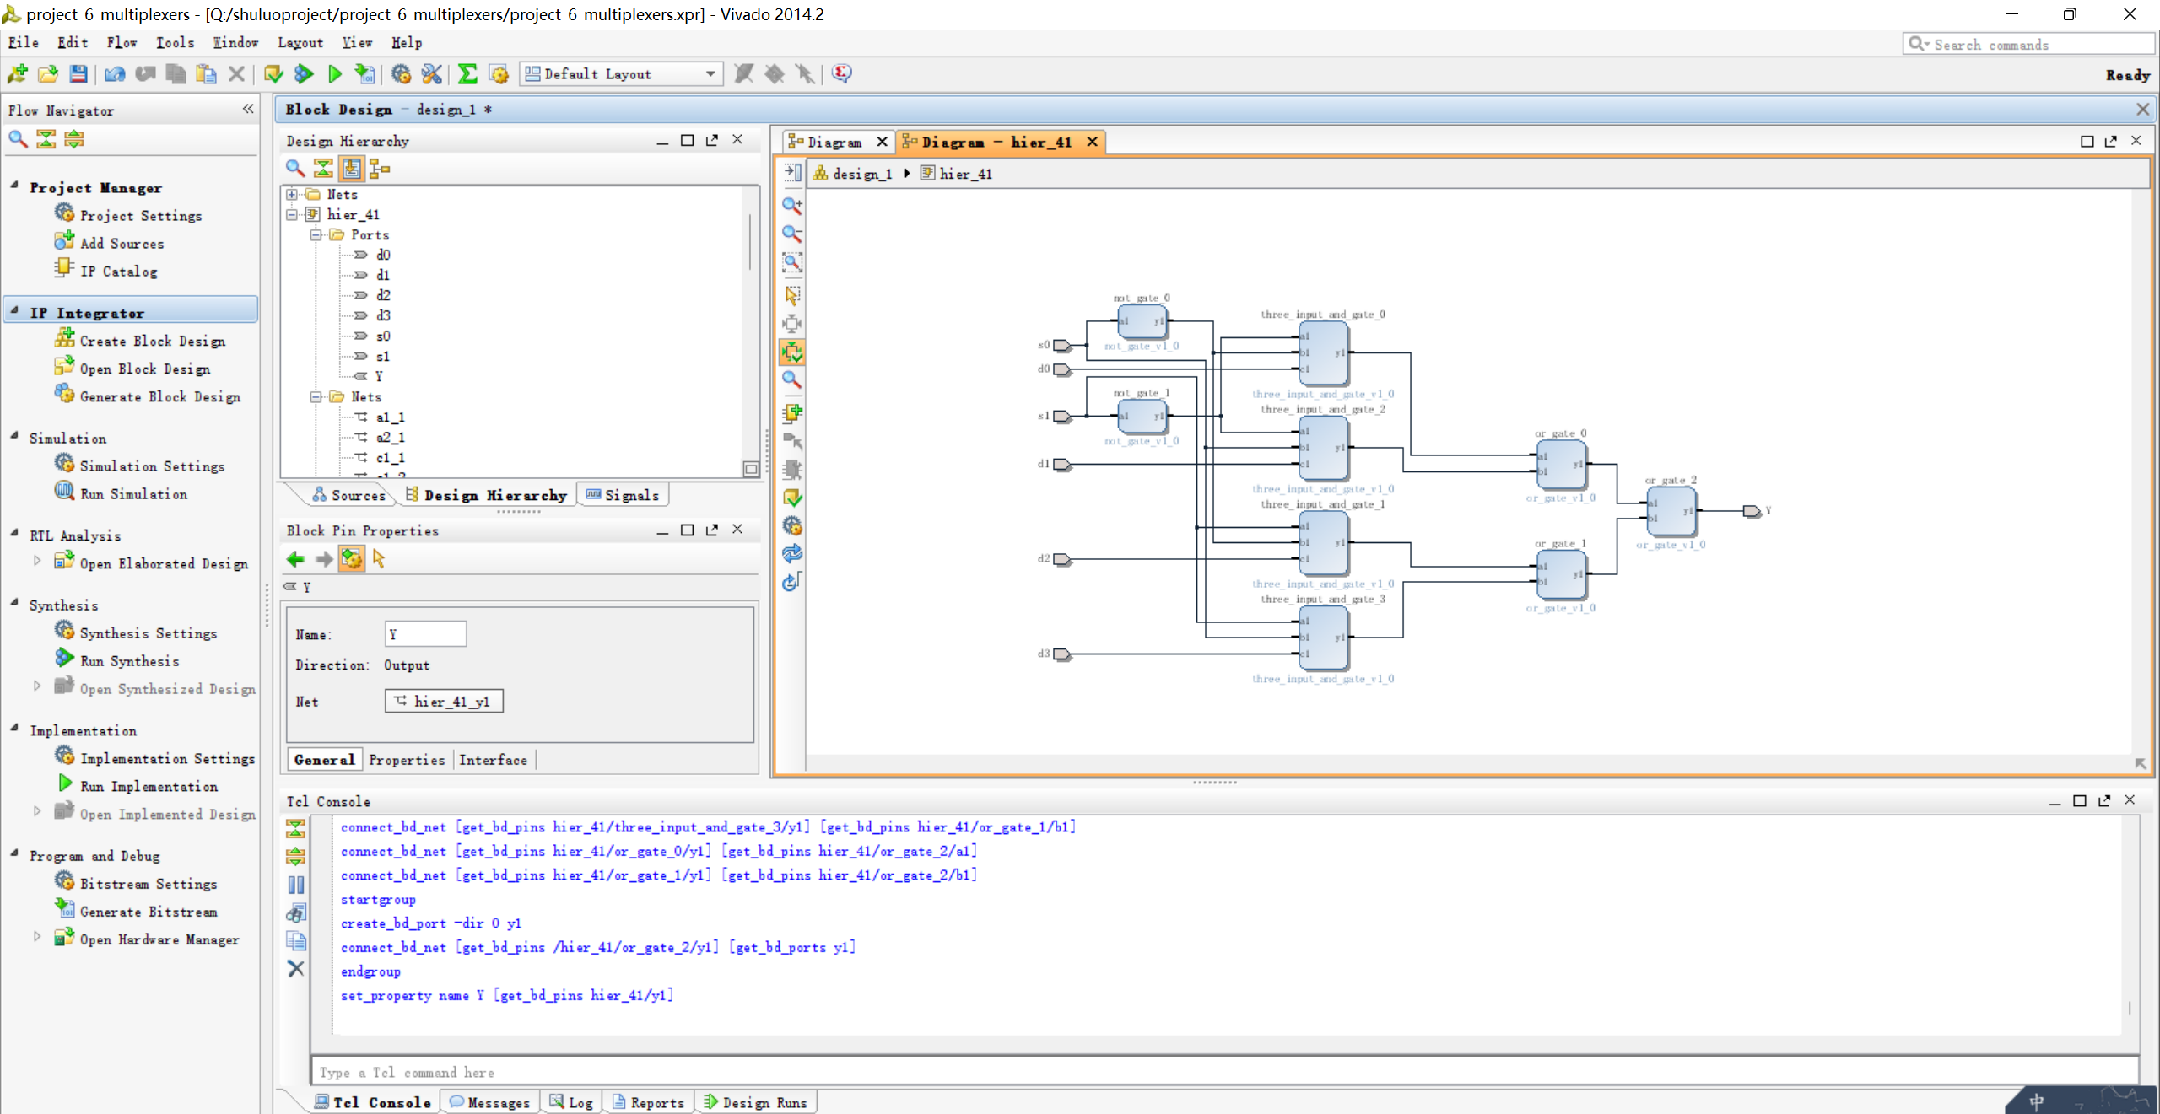
（接上）  实验内容及步骤（含电路原理图/Verilog程序、管脚分配、仿真结果等；扩展内容也列入本栏） | 三、设计管脚约束  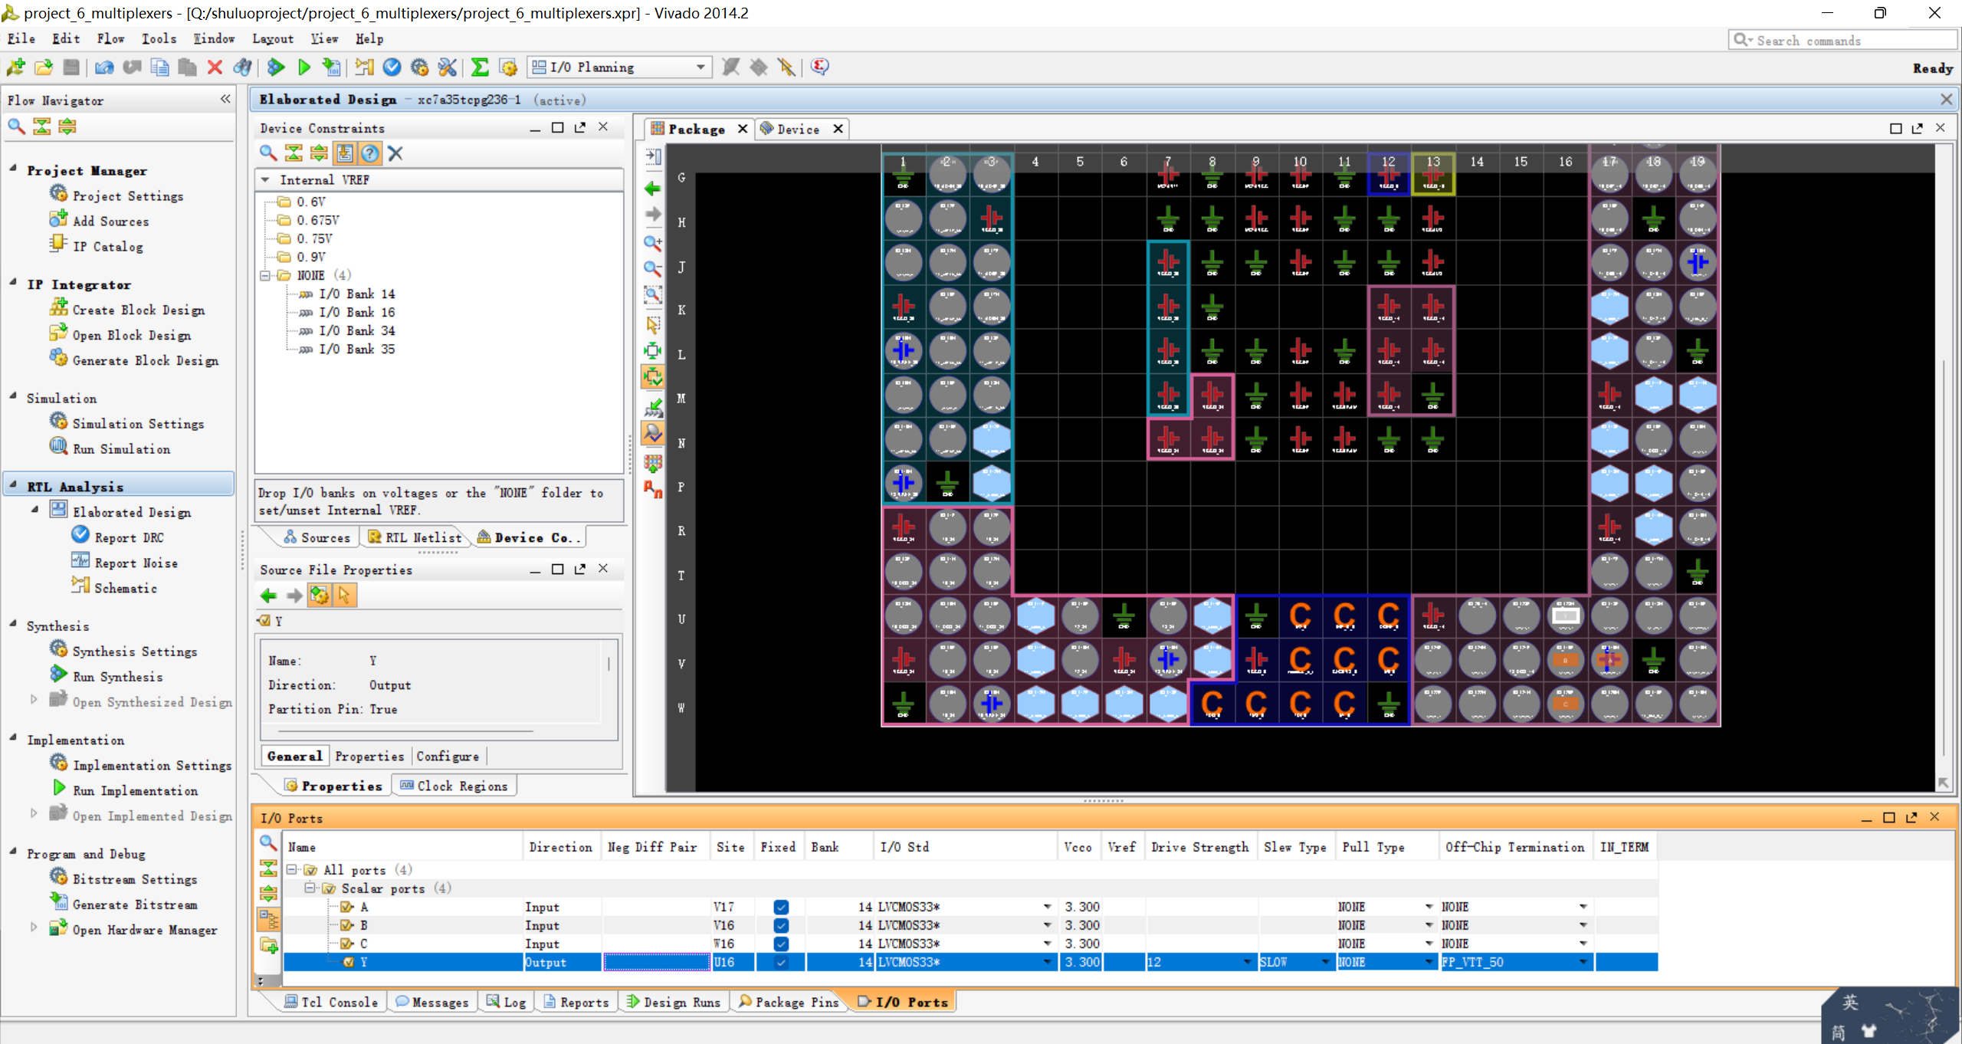  - 板级验证  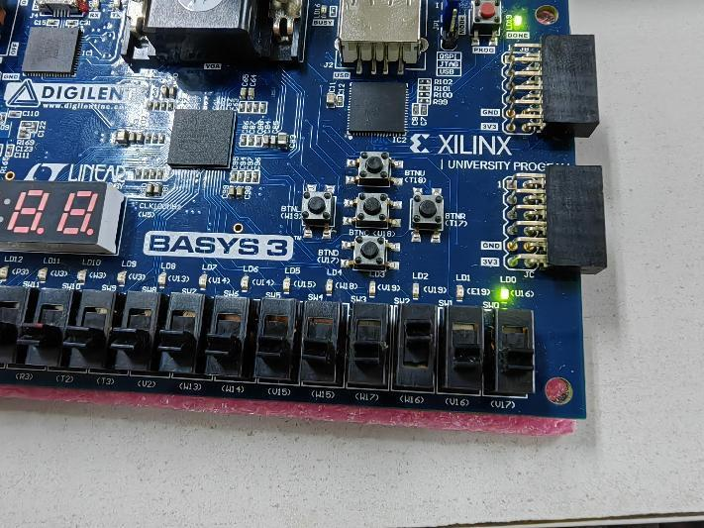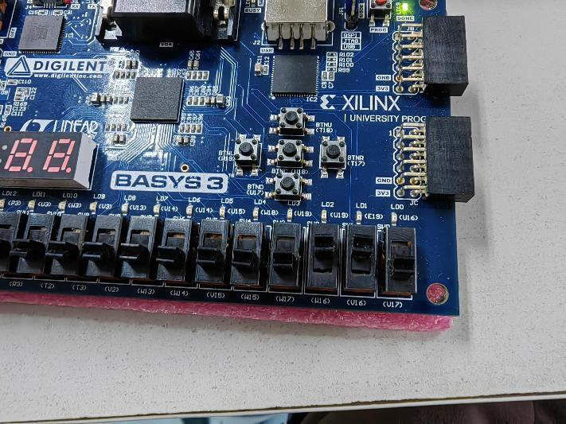  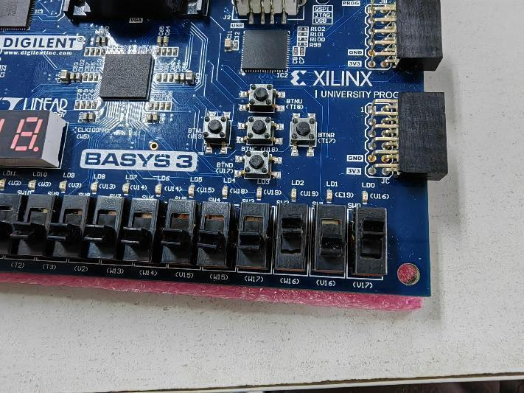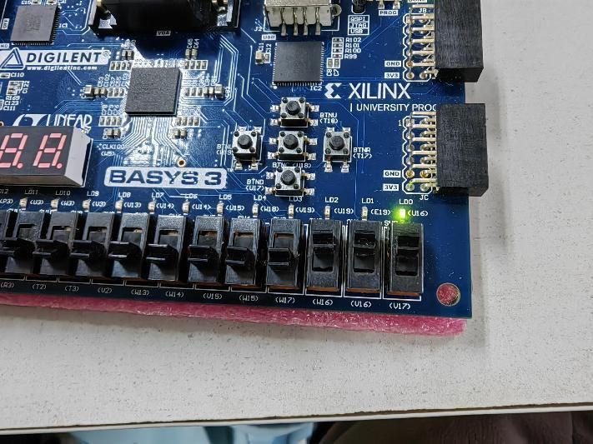  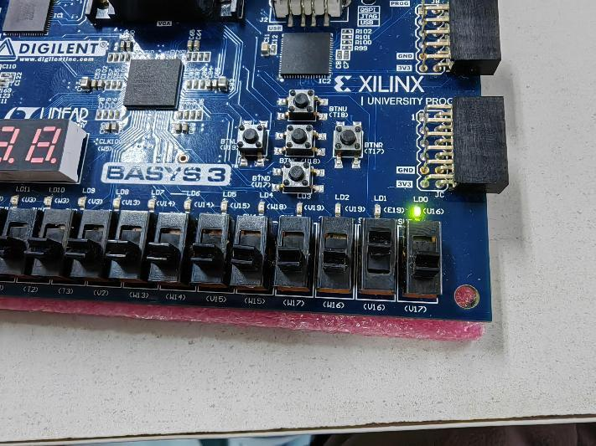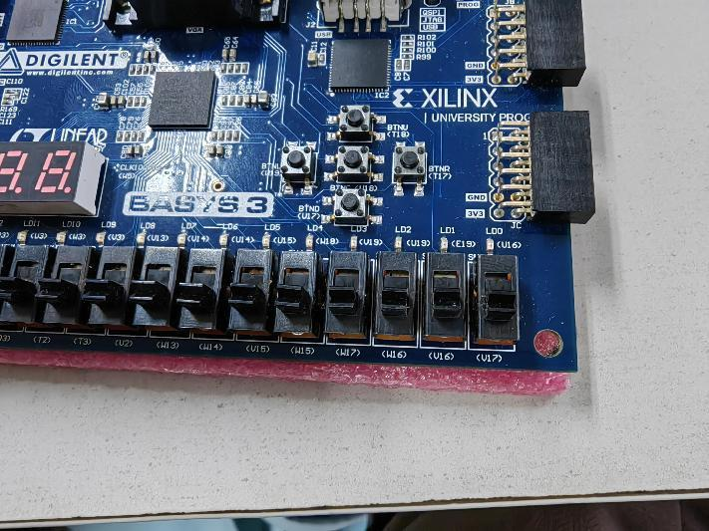  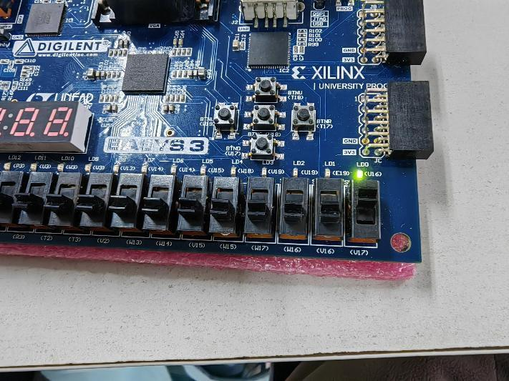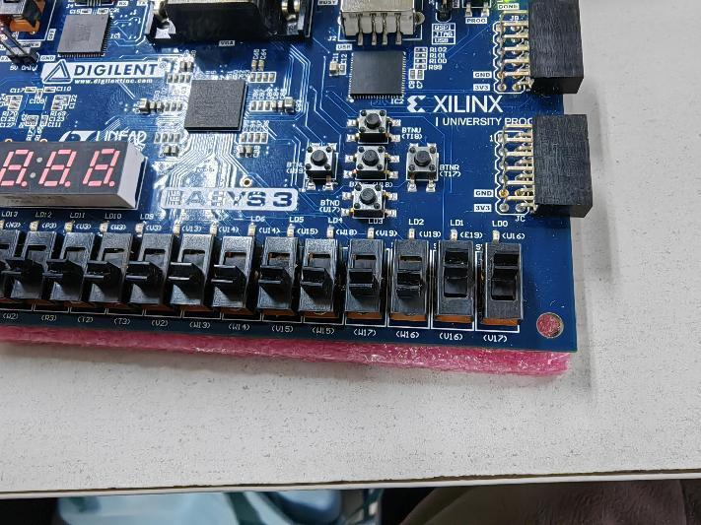
实验结果分析 | 结果满足预计真值表  成功实现预计开关方程
实验方案的缺陷及改进意见 | 对多路选择器的了解不够多，对其与开关方程的关系理解不深入，  未能快速设计原理图。且原理图走线复杂，可能接错  改进：可使用模块化设计，简化接线口
心得体会、问题讨论 | 实现开关方程有多种方法，  了解多种设备可以开拓设计思路
指导老师评 议 | 成绩评定： 指导教师签名：

实验报告说明
数字逻辑课程组
实验名称 列入实验指导书相应的实验题目。
实验目的 目的要明确，要抓住重点，可以从理论和实践两个方面考虑。可参考实验指导书的内容。在理论上，验证所学章节相关的真值表、逻辑表达式或逻辑图的实际应用，以使实验者获得深刻和系统的理解，在实践上，掌握使用软件平台及设计的技能技巧。一般需说明是验证型实验还是设计型实验，是创新型实验还是综合型实验。
实验环境 实验用的软硬件环境（配置）。
实验内容（含电路原理图/Verilog程序、管脚分配、仿真结果等；扩展内容也列入本栏） 这是实验报告极其重要的内容。这部分要写明经过哪几个步骤。可画出流程图，再配以相应的文字说明，这样既可以节省许多文字说明，又能使实验报告简明扼要，清楚明白。
实验结果分析 数字逻辑的设计与实验结果的显示是否吻合，如出现异常，如何修正并得到正确的结果。
实验方案的缺陷及改进意见 在实验过程中发现的问题，个人对问题的改进意见。
心得体会、问题讨论 对本次实验的体会、思考和建议。

